Техническая спецификация закупаемых товаров ( игрушки-конструкторы)
В рамках проекта «Подарки для детей 1 июня в сотрудничестве с Министерством труда» проводится закуп игрушек-конструкторов для детей в возрасте от 6 и выше в Бишкеке.
№ | Наименование | Количество | Характеристика | Референс | Примечания
1 | Пластиковые конструкторы | 500 | Пластиковые строительные игрушки изготовлены из нетоксичных, прочных материалов. Подходят для детей в возрасте от 6 лет, имеют различную тематику (транспортные средства, животные, здания и т.д.). Предназначены для развития творческих способностей и моторики. Каждый набор индивидуально упакован. | 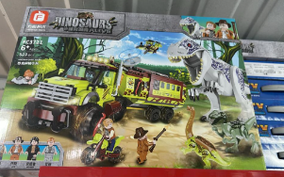  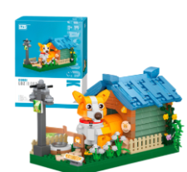 | Каждый набор должен быть индивидуально упакован для распространения.
Поставщик должен доставить товар в офис GN 28 мая.

